Monitoraggio Prima Annualità
" Programma ERASMUS+ - AZIONE KA1- SETTORE SCUOLA
TIPO ACCREDITAMENTO: Singolo Istituto
CODICE ATTIVITA’: 2021-1-IT02-KA121-SCH-000011492
- MONITORAGGIO MOBILITA’ EX ANTE – POST MOBILITÀ - CORSI STRUTTURATI
- MOBILITÀ AMSTERDAM " 21st Century Skills for Teachers and Students (5 docenti)
- MOBILITÀ VALENCIA " Flipped Classroom " Programma ERASMUS+ (3 Docenti + Dirigente +DSGA)
- MOBILITÀ BERLINO " Explaining the European Union and its Opportunities to your Students " ( 6 Docenti + Dirigente + DSGA)
- MONITORAGGIO FINALE PRIMA ANNUALITÀ PARTECIPANTI: IMPATTO E VALUTAZIONE
- MONITORAGGIO FINALE PRIMA ANNUALITÀ STUDENTI: IMPATTO E VALUTAZIONE
" Programma ERASMUS+ - AZIONE KA1- SETTORE SCUOLA
TIPO ACCREDITAMENTO: Singolo Istituto
CODICE ATTIVITA’: 2021-1-IT02-KA121-SCH-000011492
Il monitoraggio suddiviso in tre momenti: prima di ogni mobilità per verificare le aspettative dei partecipanti, al termine della mobilità per verificare la soddisfazione delle aspettative dei partecipanti, e prima del termine della prima annualità per verificare l’impatto avuto nell’Istituto.
Nello specifico sono stati utilizzati gli indicatori sotto riportati:
- Indicatori di input (Dati strutturali, ordine di scuola e disciplina insegnata, conoscenza della progettazione Erasmus+, la formazione professionale, partecipazione a precedenti corsi di formazione all’estero, organizzazione, mobilità, comunicazione e modalità di coinvolgimento dello staff, preparazione e comunicazione, risultati attesi, problematiche emerse durante le mobilità).
- Indicatori di output (numero di persone coinvolte nelle attività di mobilità, struttura del corso strutturato, la qualità: della formazione, del materiale, della didattica utilizzata, della docenza, dei servizi e accessori, delle attività sociali, la valutazione complessiva del corso strutturato, la disseminazione dell’attività all’interno dell’Istituto, la ricaduta nella pratica didattica)
- Indicatori di impatto ( trasferibilità in altri contesti, produzione collaborativa di materiali, disseminazione dei risultati e condivisione dell’esperienza).
SINTESI MONITORAGGIO PRIMA ANNUALITA’
Dalla lettura dei grafici del monitoraggio effettuato prima di una mobilità, dopo ogni mobilità e quello finale rivolto a tutti i partecipanti e ai loro alunni delle classi per verificare l’impatto che ha avuto questa prima esperienza risulta positiva.
In riferimento agli • Indicatori di Input • Indicatori di Output • Indicatori d’Impatto l’Istituto può ritenersi soddisfatto per aver rispettato gli Standard di Qualità Erasmus in merito ai Principi di Base, Corretta Gestione delle Attività di Mobilità, Qualità e Sostegno ai Partecipanti e Condivisione dei Risultati e le Conoscenze sul Programma.
Dall’analisi dei grafici come illustrati nella pagina sottostante si sono evidenziati i punti di forza, i punti di debolezza e propositi futuri per i prossimi anni.
I punti di forza. L’Istituto con il finanziamento ottenuto è riuscito a realizzare diciotto mobilità anziché dieci come inseriti nell’Application di richiesta KA121 (prima annualità). La fase preparatoria ha sviluppato: conoscenze sociali, culturali, linguistiche e tecnologiche, motivazione all’insegnamento, condivisione di conoscenze e abilità, conoscenza dei meccanismi dei fondi europei per la scuola. La fase di mobilità ha sviluppato: competenze sociali e interpersonali, consapevolezza ed espressione culturale, competenze di cittadinanza, conoscenze linguistiche e tecnologiche, abilità organizzative e professionali, condivisione di buone pratiche, costruzione di una rete di conoscenze professionali, rinforzo della cooperazione e della collaborazione interna al gruppo e con altri docenti incontrati nelle mobilità, comprensione dei propri punti di forza e debolezza. La fase successiva ha sviluppato: il senso di appartenenza alla comunità educante, spirito d’iniziativa, capacità progettuali, sperimentazione e sviluppo di nuovi strumenti e metodologie, ampliamento delle conoscenze e delle competenze dei propri studenti e colleghi di team. La valutazione complessiva in generale del Corso Strutturato, post mobilità, in temine di qualità risulta ottimo per tutti i partecipanti e medesimo giudizio lo consiglierebbero ad altri. L’impatto nell’Istituto è stato ottimo, difatti nelle classi i partecipanti hanno pianificato delle UDA per sperimentare le pratiche acquisite durante le mobilità.
Punti di debolezza. Sono state riscontrate delle criticità minime (1 su 18) riguardo agli indicatori del questionario post mobilità in merito alla struttura, attività, materiale, didattica, docenza dei corsi, servizi e accessori, attività sociali.
Prospettive Future. Nella prossima organizzazione si cercherà di curare maggiormente questo aspetto con più attenzione per soddisfare tutti i partecipanti nelle prossime mobilità.
RISULTATI QUESTIONARI EX ANTE

RISULTATI QUESTIONARI POST MOBILITA’

Monitoraggio Finale Prima Annualità Partecipanti: impatto e valutazione
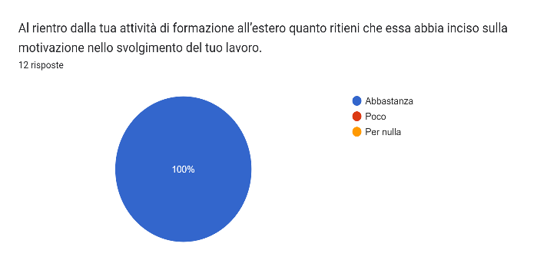 | 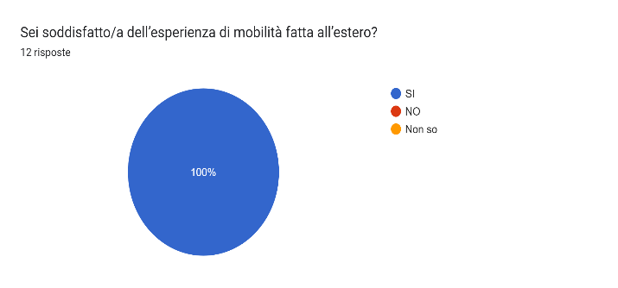
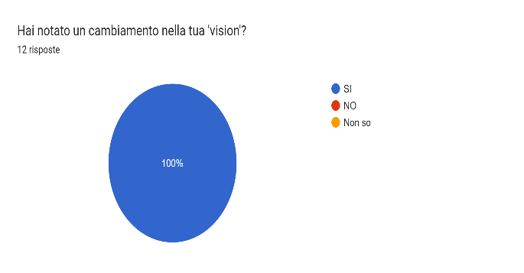 | 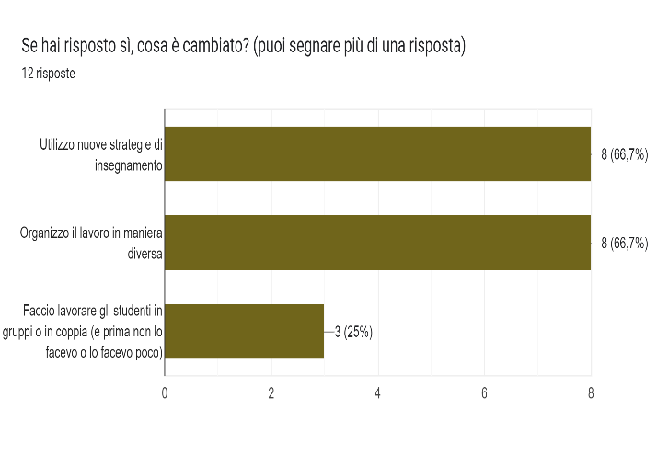
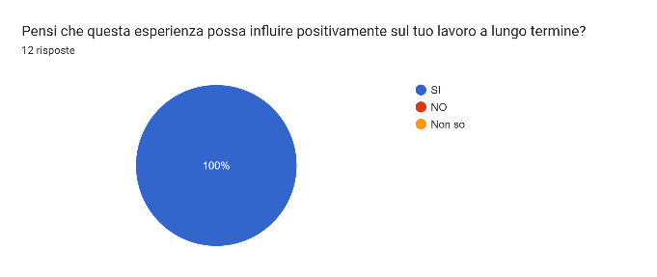 | 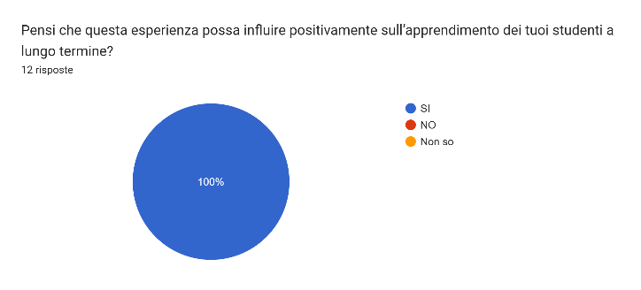
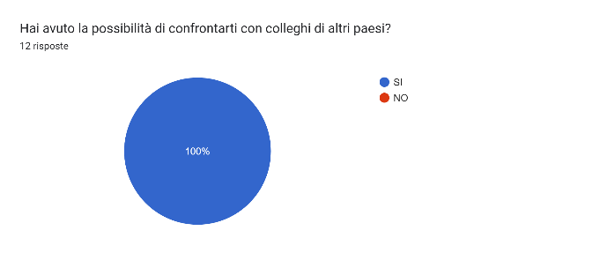 | 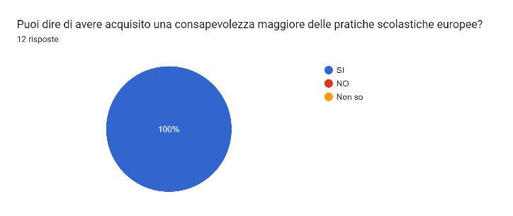
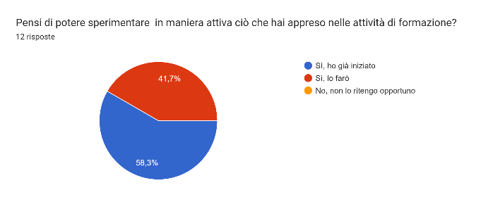 | 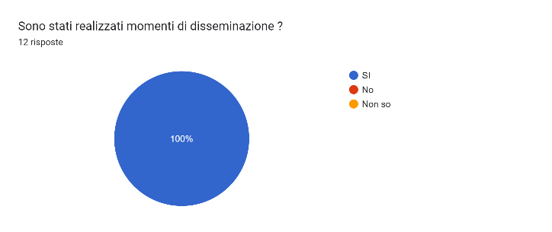
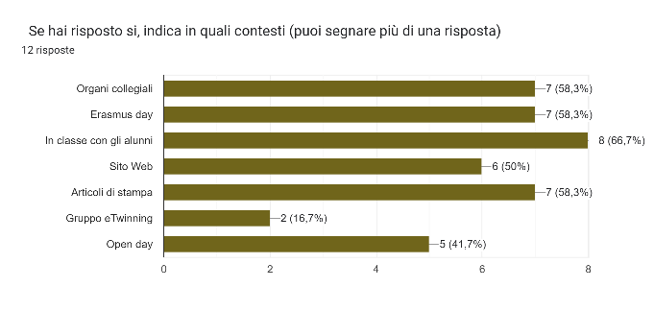 | 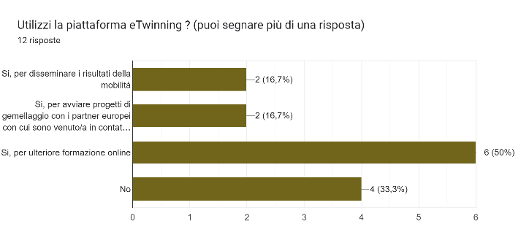
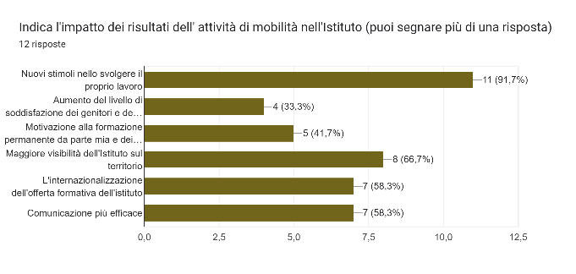 | 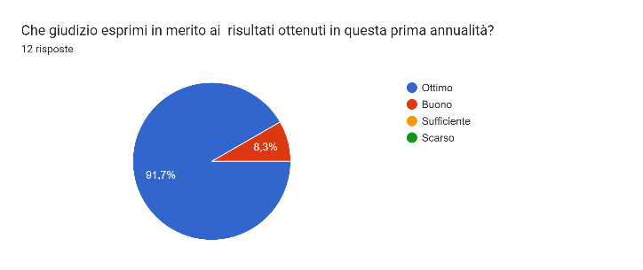

Monitoraggio Finale Prima Annualità Studenti: impatto e valutazione
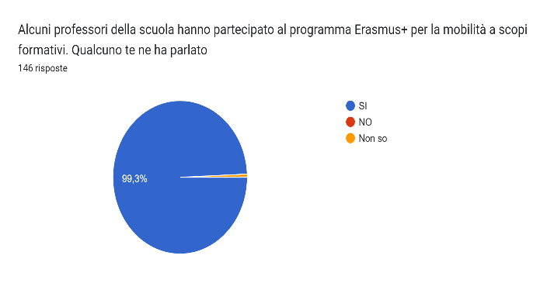 | 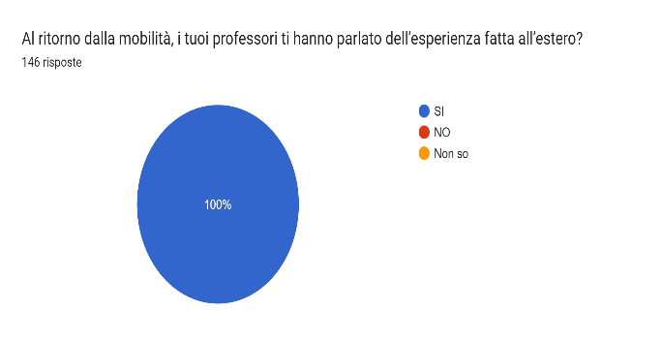
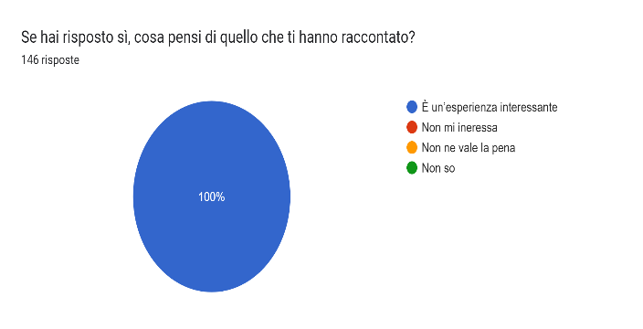 | 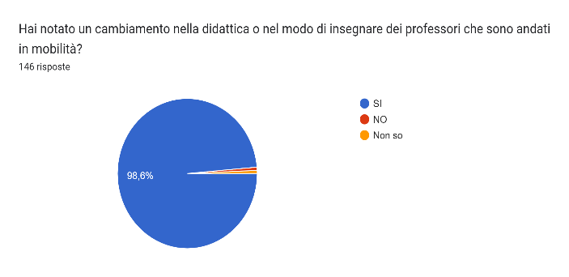
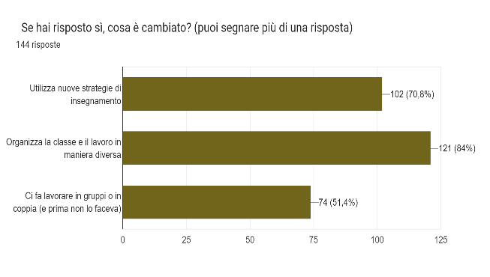 | 